Рекомендации для родителей по выбору игрушек
для детей

Ни у одного ребенка детство не обходится без игрушек. У кого-то их было настолько много, что они не помещались в одной комнате, у кого-то была только одна кукла или машинка, которая долгое время оставалась самым дорогим, что было в детстве.
Выбор игрушек сегодня позволяет удовлетворить спрос при любых финансовых возможностях, ведь современные детские супермаркеты порой занимают отдельное многоэтажное здание. Но все ли игрушки хороши, все ли могут помочь ребенку развиваться, познавать окружающий мир и воспитывать в себе лучшие качества? Рассмотрим с точки зрения психологов основные виды игрушек и то, как они могут влиять на поведение и развития ребенка.
Прежде всего, отметим, что у любого ребенка обязательно должен быть свой игрушечный друг. Это может быть кукла, солдатик, мягкая игрушка или что-то другое. Если остальные игры, не привязанные к предмету, например, прятаться за шторы для спальни или под покрывало, катать свою коляску служат для взаимодействия с родителями и развлекают досуг ребенка, то игрушка-друг выполняет другие функции.
Игрушечный друг – это, прежде всего то, что помогает ребенку в жизни, полной неизвестностей. Благодаря такому другу ребенок привыкнет находиться в темноте, принимать лекарство в случае болезни. Игрушки также помогут ребенку устроить свой мир с точки зрения психологии. Дети могут обижаться на свои игрушки, наказывать их, или наоборот, ухаживать за ними, украшать, играть с ними.
Все это крайне важно для правильного развития Вашего ребенка. Важно помнить, что ни в коем случае его не нужно заставлять выбрасывать старые поломанные игрушки самостоятельно. Ребенка очень многое связывает с его игрушкой, и такие действия могут нанести ему сильную душевную рану.
Все игрушки для детей условно можно поделить на три группы: игрушки, символизирующие реальную жизнь; игрушки, помогающие справиться с агрессией; развивающие игрушки.
В первую группу можно включить различные наборы кукольных семейств, игрушечные домики с мебелью и комнатами, детские домики, а также предметы быта и повседневной жизни.

К игрушкам, помогающим ребенку куда-то направить неизбежно периодически возникающую агрессию, можно отнести солдатиков, военные игрушки, спортивные принадлежности. С их помощью ребенок играя, незаметно для себя, будет становиться спокойным и покладистым.
К развивающим игрушкам относятся различные конструкторы, раскраски, пластилин, настольные игры, кубики, пирамидки и многое другое, что будет развивать у ребенка логику, моторику и другие навыки.
И помните, главное – не забывать радовать ребенка и дарить ему игрушки.

СОВЕТЫ РОДИТЕЛЯМ

Девочкам – машинки, мальчикам – куклы.
1. Игрушка должна соответствовать возрасту малыша (обычно производители пишут рекомендации на упаковке). Не покупайте двухлетнему ребенку сложную разбирающуюся игру, он не справится с ней, сломает и расстроится. И в более взрослом возрасте уже не вернется к ней.
2. Старайтесь выбирать игры и игрушки, сделанные из натуральных материалов. Пластик электризуется, а это совсем не полезно. Если покупаете кубики, берите деревянные. Российские производители делают отличные кубики и другие развивающие игрушки из натуральной сосны.
3. Проверьте покупку на прочность. Если она плохо склеена, тонкая и ломкая, ребенок очень быстро ее сломает, вы, родители, будете ругаться, а малыш почувствует себя виноватым.
4. Поощряйте увлечения ребенка. Если он сходит с ума от динозавров, покупайте! Очень хорошо, если ребенок чем-то серьезно увлекается.
5. Дома у мальчиков и девочек должны быть разнообразные игрушки. У мальчиков - не только самолетики, но и нежные мишки, и развивающие конструкторы, и кукольный театр. У девочек - не только куклы, но и машинки. И не забывайте про музыкальные наборы, спортивные игрушки - мячики, скакалки.
6. Игрушка должна быть многофункциональной. У машинки должны открываться двери, сниматься кузов, крутиться руль, чтобы с ней интересно было возиться, а не просто ее катать. Куклу нужно наряжать, хорошо, когда у нее гнутся ручки и ножки, на волосах можно делать прически.

Домашнее задание
Дома продолжать поддерживать у ребенка благоприятное эмоциональное отношение к изобразительной деятельности. При рисовании продолжать учить ребенка воспроизводить образ птички с помощью отпечатка ладошки, намазанной краской, а пальчиком ритмично наносить отпечатки, создавая узор на хвосте, дополнять рисунок деталями (глаз, клюв, ягодки и т. п.). При лепке продолжать учить ребенка раскатывать кусочек пластилина в длинную колбаску, скручивать ее в спираль, и слегка расплющив, прикреплять к основе, дополнять образ птички деталями. Продолжать учиться использовать все знакомые цвета для создания красочной картинки. Учиться создавать союз со своим ребенком на творческой основе.

Дома продолжать содействовать развитию творческих способностей ребенка в изобразительной деятельности. Продолжить знакомство с кистью для рисования, учить ребенка держать кисть и манипулировать ею, воспроизводя круговые движения кисточкой с краской, добиваясь изображения булочки. Продолжать учить наносить кисточкой на нарисованном предмете ритмичные пятна способом примакивания – орешки на булочке, или изюм, или кунжут. При лепке продолжать учить ребенка скатывать шарик из пластилина, расплющивать его и прикреплять к основе. Затем учить отрывать маленькие кусочки пластилина другого цвета и прилеплять их к предмету, украшая булочку. Можно украсить булочку, насыпав и слегка придавив какую-нибудь крупу. Продолжать формировать гармоничное развитие своего ребенка, создавая с ним творческий союз.

Дома продолжать формировать желание ребенка работать с красками и кистью и с пластилином. При рисовании продолжать учить ребенка держать кисть и манипулировать ею, при этом воспроизводя овальные движения и добиваясь изображения пирожка. Учить проводить кисточкой линию вдоль и посередине нарисованного предмета. При лепке продолжать учить ребенка манипулировать с пластилином, раскатывая кусочек прямыми движениями ладоней и слегка сплющивая полученную форму, добиваясь формы пирожка. Продолжить знакомство со стекой, учить проводить ею линию вдоль готового предмета и наносить узор на предмете. Продолжать учиться развивать эмоциональные отношения со своим ребенком в творческом процессе.
МДОУ «Центр развития ребенка – детский сад «Улыбка»

«Центр встречает друзей,
От шести месяцев до трех лет малышей!
Чтоб с мамой учиться играть,
Мир новый в игре познавать!»

Центр поддержки развития игровой деятельности ребенка

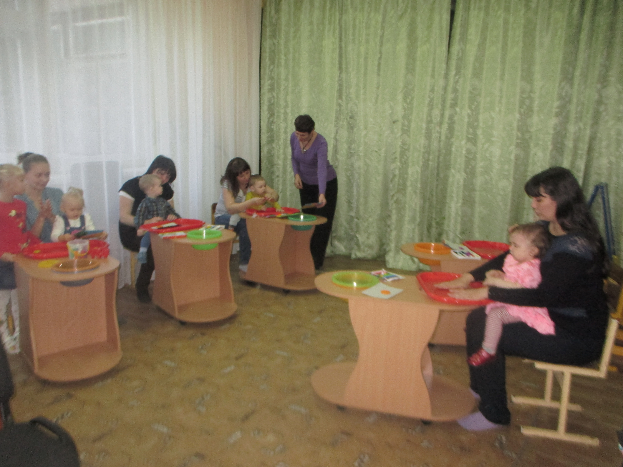

Методическая копилка

Художественно – эстетическое развитие

